МОСКОВСКИЙ АВИАЦИОННЫЙ ИНСТИТУТ

(НАЦИОНАЛЬНЫЙ ИССЛЕДОВАТЕЛЬСКИЙ УНИВЕРСИТЕТ)

Институт №8 «Информационные технологии и прикладная математика»

Кафедра 806 «Вычислительная математика и программирование»

**Лабораторная работа №8**

**по курсу «Нейроинформатика»**

**Динамические сети**

Выполнил: Гамов Павел Антонович

Группа: 8О-407Б-18

Преподаватель: Аносова Н. П.

Москва, 2022

**Условие**

Целью работы является исследование свойств некоторых динамических нейронных сетей,

алгоритмов обучения, а также применение сетей в задачах аппроксимации функций и распознавания динамических образов.

**Решение**

**Задание 1**

Построить и обучить сеть прямого распространения с запаздыванием (Focused Time-DelayNeural Network, FTDNN), которая будет аппроксимировать последовательность чисел Вольфа, а также выполнить многошаговый прогноз.

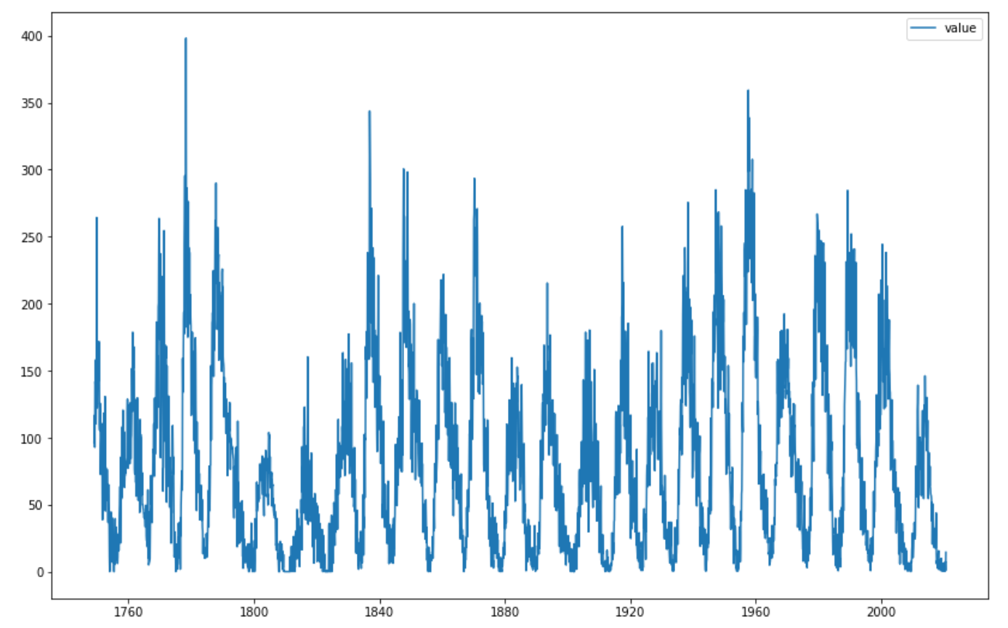

values = df.values.flatten()

Усредняющий фильтр smooth с заданной шириной окна:

Обновим данные в датафрейме на сглаженные и зададим начало в соответствии с вариантом.

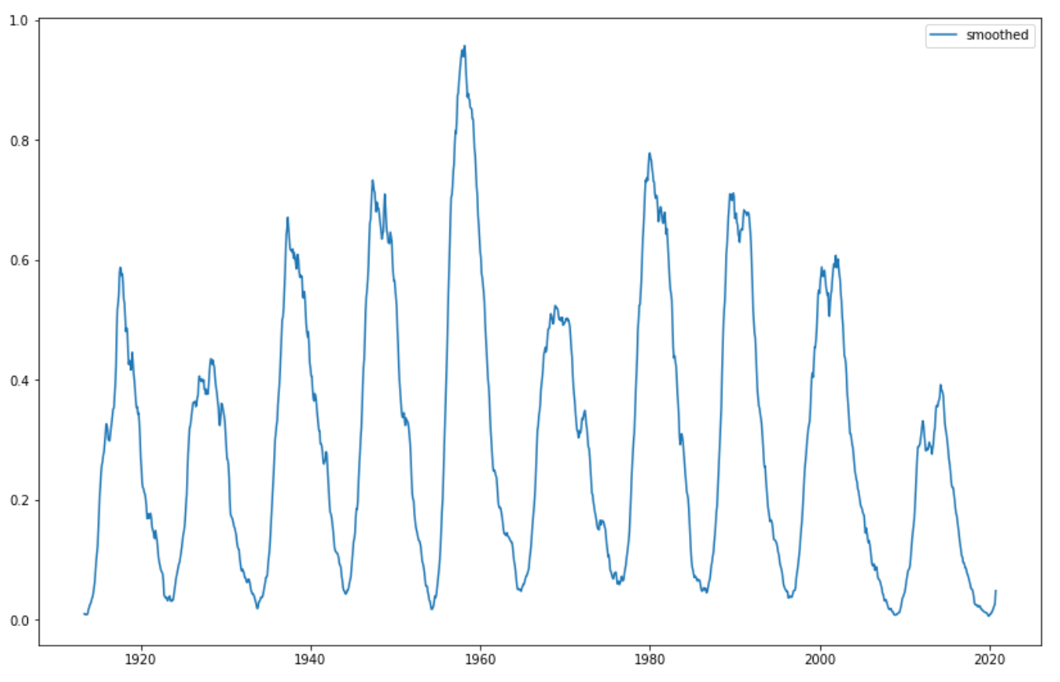

Сформируем обучающее множество (сразу с задержками) и тестовое множество для многошагового прогноза.

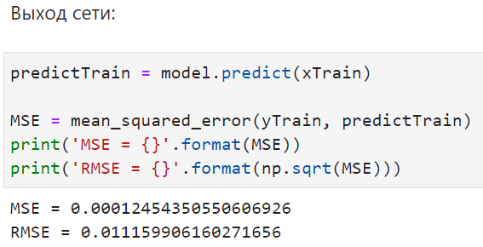

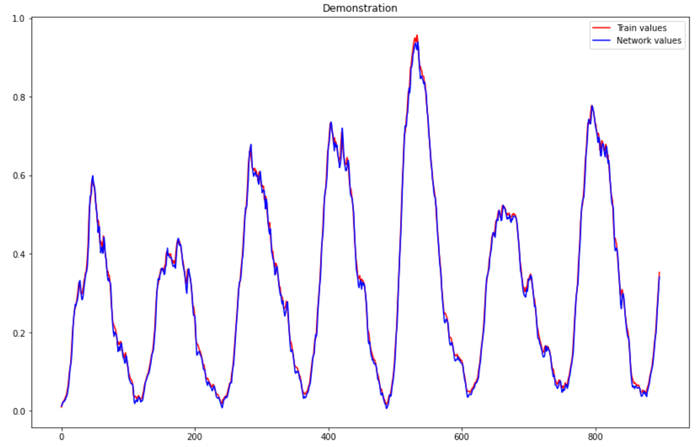

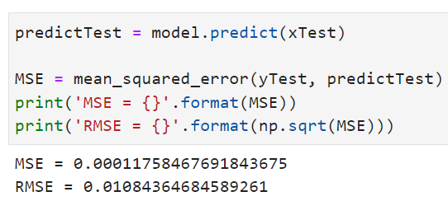

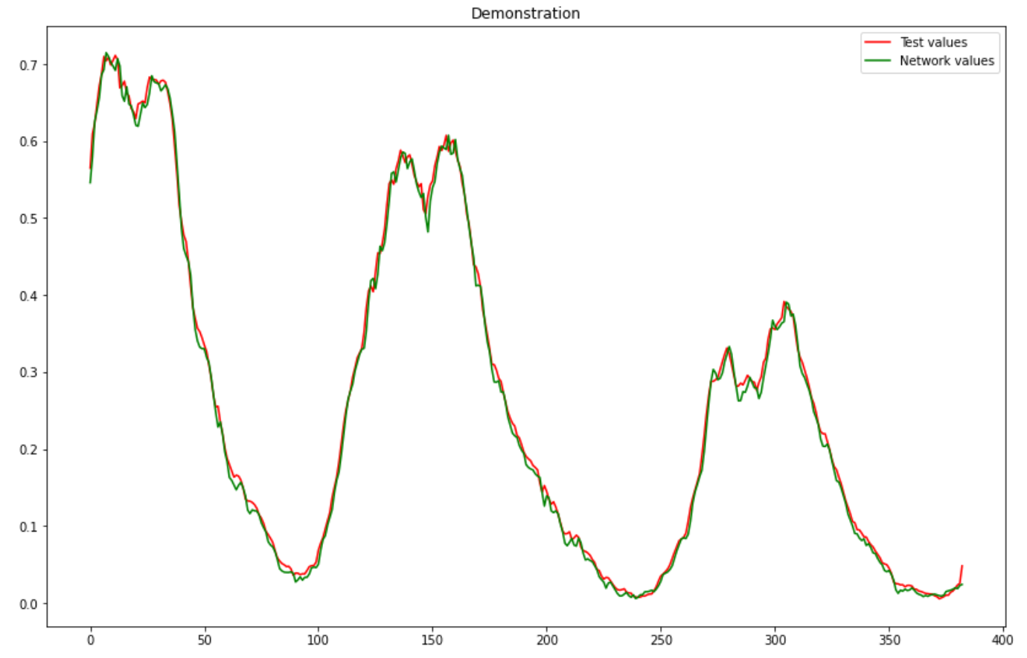

**Задание 2**

Построить и обучить сеть прямого распространения с распределенным запаздыванием (Distributed Time-Delay Neural Network, TDNN), которая будет выполнять распознавание динамического образа.

Для проверки качества распознавания сформируем новое обучающее множество, изменив одно из значений 𝑅.

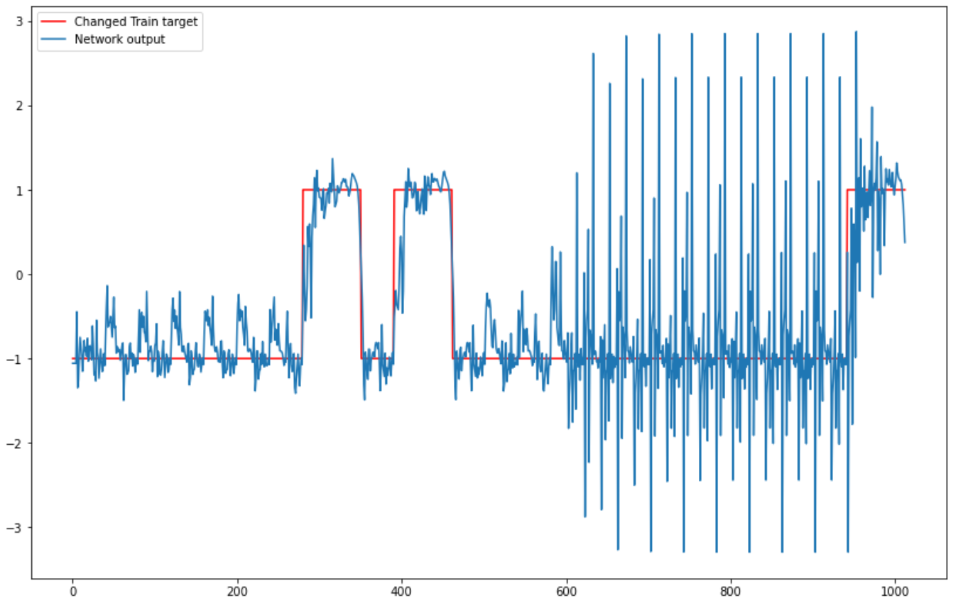

**Задание 3**

Построить и обучить нелинейную авторегрессионную сеть с внешними входами (Non-linearAutoRegressive network with eXogeneous inputs, NARX), которая будет выполнять аппроксимациютраектории динамической системы, также выполнить многошаговый прогноз значений системы.

narx = NARX(MLPRegressor(hidden_layer_sizes=(10, 10)), solver='lbfgs', max_iter=600,auto_order=2, exog_order=[2], exog_delay=[delay])

narx.fit(inpt, target)

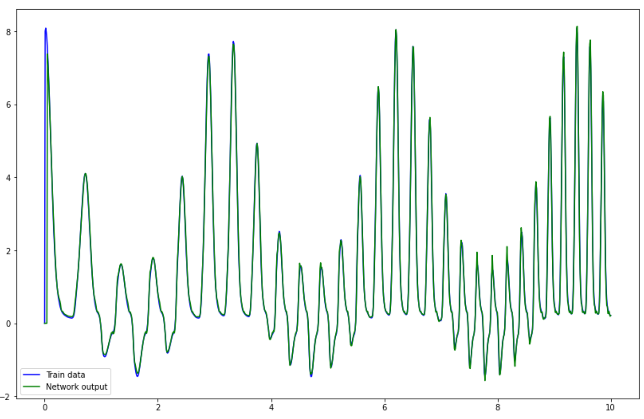

Выполним многошаговый прогноз: обучим и рассчитаем выход сети для тестового подмножества.

narx = NARX(MLPRegressor(hidden_layer_sizes=(10, 10)), solver='lbfgs', max_iter=600,

auto_order=2, exog_order=[delay], exog_delay=[delay])

narx.fit(inpt, target)

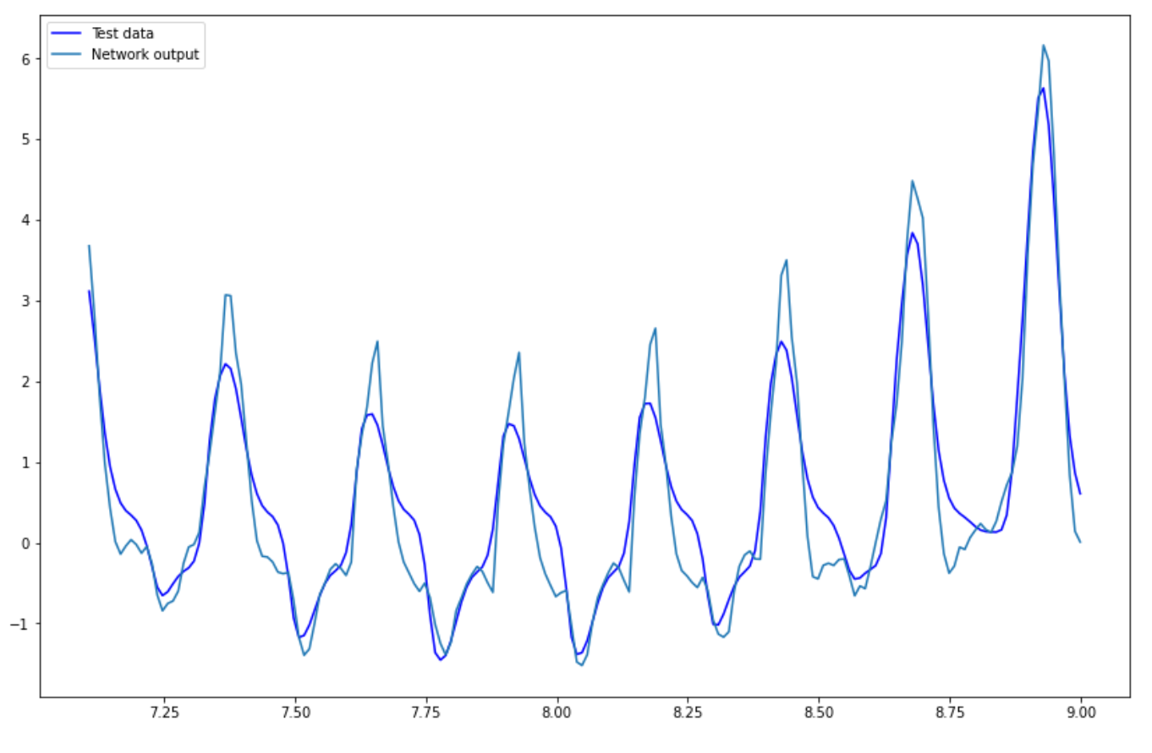

**Выводы**

Наиболее интересными из динамических сетей для меня кажутся рекуррентные. С их помощью были созданы такие сети как GPT или BERT которые способны делать то, что ранее, казалось, способны сделать только люди. Если говорить о результатах заданий, то в первом мы снова видим "запоминание" промежутков, как в 4-й ЛР.